**Выступление отряда ЮИД перед зимними каникулами**

Выступление отряда ЮИД перед зимними каникулами – это важное событие, которое направлено на повышение сознания детей и подростков о правилах безопасности на дороге в зимний период.

Ребята еще раз повторили как правильно вести себя на улице, как ориентироваться в сложных погодных условиях и какие меры предосторожности следует соблюдать.

Кроме того, отряд ЮИД провел познавательную викторину с участием детей, что сделало мероприятие более активным и вовлекающим. Это помогает не только закрепить знания о дорожной безопасности, но и создать позитивную атмосферу среди участников.

Такое выступление является важным шагом в формировании уважительного и ответственного отношения младших школьников к правилам дорожного движения, что, в свою очередь, способствует снижению числа аварий и инцидентов на дорогах.

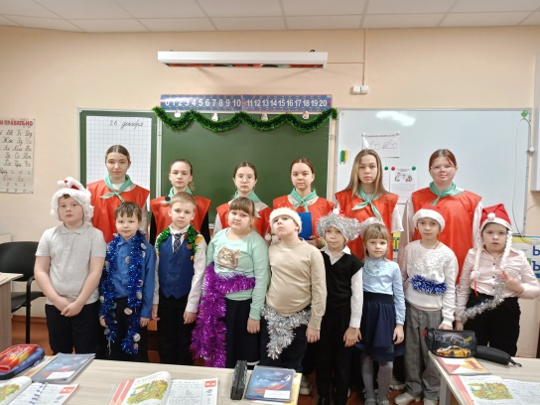 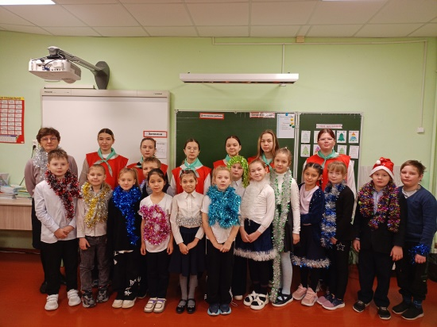

Преподаватель-организатор ОБЗР Журавлева С.П.